Отчёт по лабораторной работе №5

Дисциплина: Администрирование локальных сетей

Выполнил: Танрибергенов Эльдар

Содержание

# 1 Цель работы

Получить основные навыки по настройке VLAN на коммутаторах сети.

# 2 Задание

1. На коммутаторах сети настроить Trunk-порты на соответствующих интерфейсах, связывающих коммутаторы между собой.
2. Коммутатор msk-donskaya-etanribergenov-sw-1 настроить как VTP-сервер и прописать на нём номера и названия VLAN.
3. Остальные коммутаторы настроить как VTP-клиенты, на интерфейсах указать принадлежность к соответствующему VLAN.
4. На серверах прописать IP-адреса.
5. На оконечных устройствах указать соответствующий адрес шлюза и прописать статические IP-адреса из диапазона соответствующей сети, следуя регламенту выделения ip-адресов из предыдущих ЛР.
6. Проверить доступность устройств, принадлежащих одному VLAN, и недоступность устройств, принадлежащих разным VLAN.
7. Используя режим симуляции в Packet Tracer, изучите процесс передвижения пакета ICMP по сети. Изучите содержимое передаваемого пакета и заголовки задействованных протоколов.

# 3 Выполнение лабораторной работы

1. На коммутаторах сети на интерфейсах, связывающих коммутаторы между собой, перевёл режим работы портов в значение “Trunk”

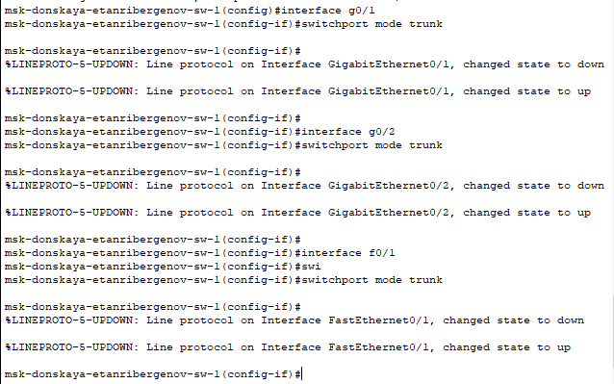

Рис. 1: Конфигурация интерфейсов коммутатора msk-donskaya-etanribergenov-sw-1

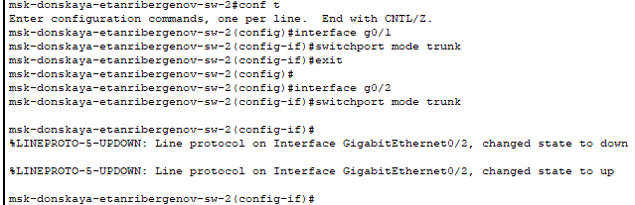

Рис. 2: Конфигурация интерфейсов коммутатора msk-donskaya-etanribergenov-sw-2

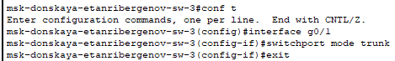

Рис. 3: Конфигурация интерфейсов коммутатора msk-donskaya-etanribergenov-sw-3

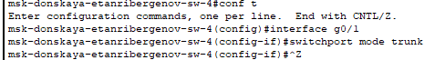

Рис. 4: Конфигурация интерфейсов коммутатора msk-donskaya-etanribergenov-sw-4

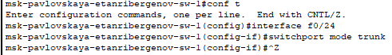

Рис. 5: Конфигурация интерфейсов коммутатора msk-pavlovskaya-etanribergenov-sw-1

1. Коммутатор msk-donskaya-etanribergenov-sw-1 настроил как VTP-сервер и прописал на нём номера и названия VLAN.

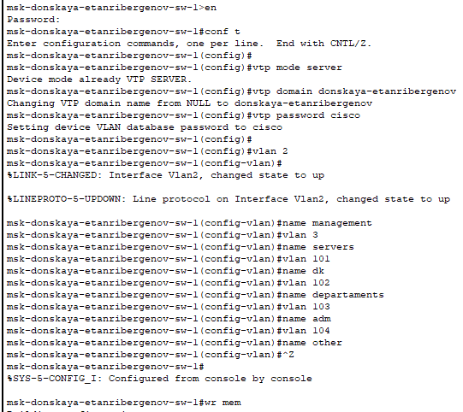

Рис. 6: Настройка VTP-сервера и создание vlan

1. Остальные коммутаторы настроил как VTP-клиенты, на интерфейсах указал принадлежность к соответствующему VLAN.

Коммутатор msk-donskaya-etanribergenov-sw-4:

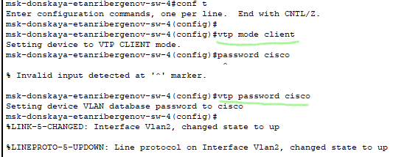

Рис. 7: Настройка VTP-клиента

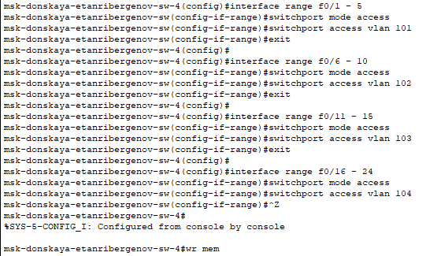

Рис. 8: Указание интерфейсам принадлежность к VLAN

Проверка получения списка VLAN от VTP-сервера и установки принадлежности интерфейсов к соответствующим VLAN

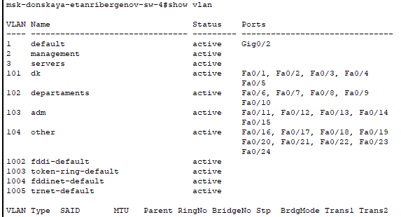

Рис. 9: Сведения о VLAN

Коммутатор msk-donskaya-etanribergenov-sw-2:

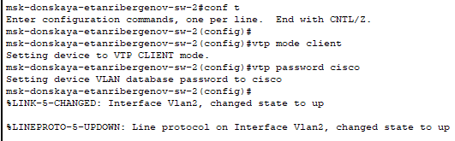

Рис. 10: Настройка VTP-клиента

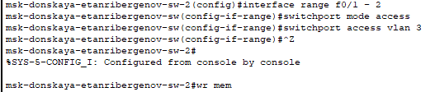

Рис. 11: Указание интерфейсам принадлежность к VLAN

Проверка получения списка VLAN от VTP-сервера и установки принадлежности интерфейсов к соответствующим VLAN

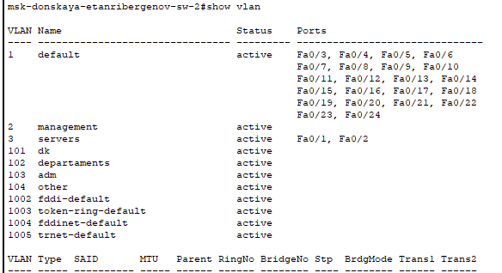

Рис. 12: Сведения о VLAN

Коммутатор msk-donskaya-etanribergenov-sw-3:

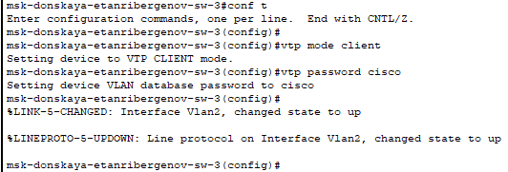

Рис. 13: Настройка VTP-клиента

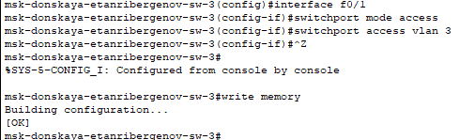

Рис. 14: Указание интерфейсам принадлежность к VLAN

Проверка получения списка VLAN от VTP-сервера и установки принадлежности интерфейсов к соответствующим VLAN

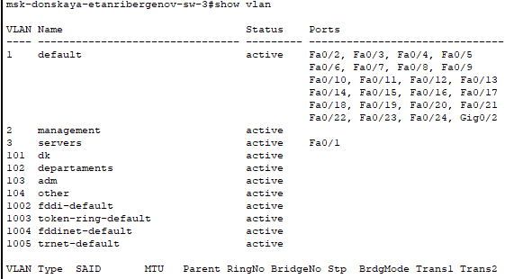

Рис. 15: Сведения о VLAN

Коммутатор msk-pavlovskaya-etanribergenov-sw-1:

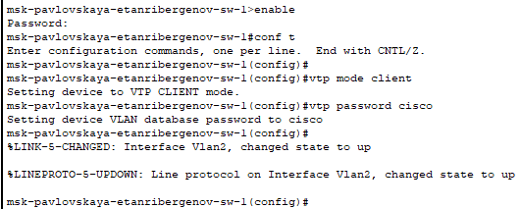

Рис. 16: Настройка VTP-клиента

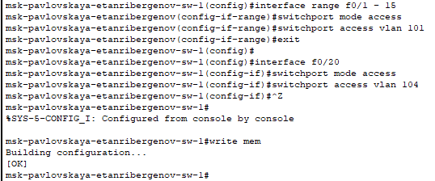

Рис. 17: Указание интерфейсам принадлежность к VLAN

Проверка получения списка VLAN от VTP-сервера и установки принадлежности интерфейсов к соответствующим VLAN

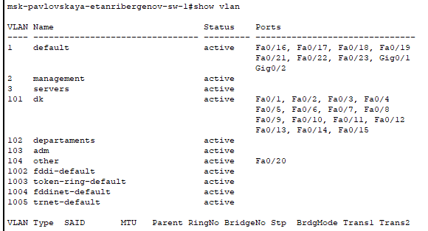

Рис. 18: Сведения о VLAN

1. На серверах прописал IP-адреса.

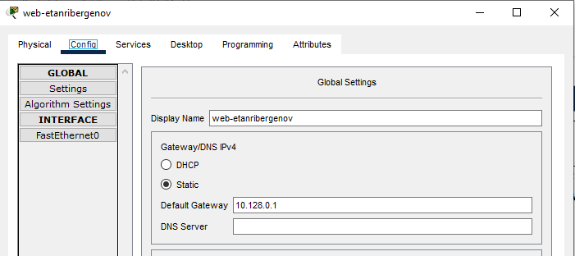

Рис. 19: Сервер Web: шлюз

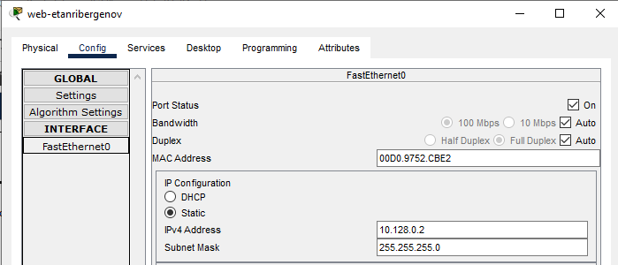

Рис. 20: Сервер Web: ip-адрес и маска

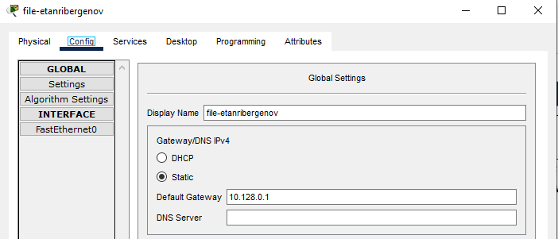

Рис. 21: Сервер File: шлюз

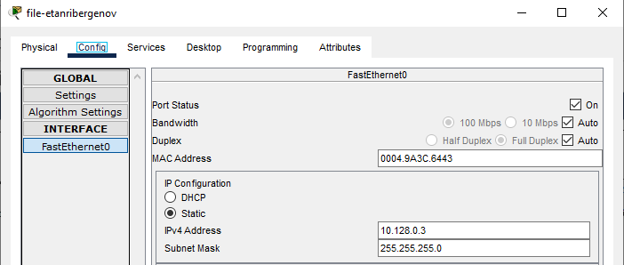

Рис. 22: Сервер File: ip-адрес и маска

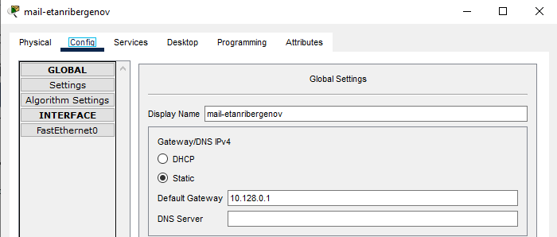

Рис. 23: Сервер Mail: шлюз

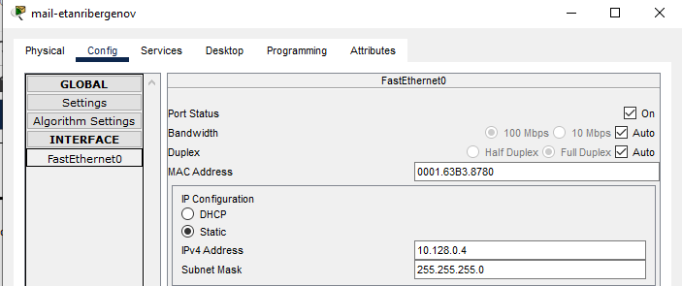

Рис. 24: Сервер Mail: ip-адрес и маска

1. На оконечных устройствах указал соответствующий адрес шлюза и прописал статические IP-адреса из диапазона соответствующей сети, следуя регламенту выделения ip-адресов:

На территории “Москва, Павловская”:

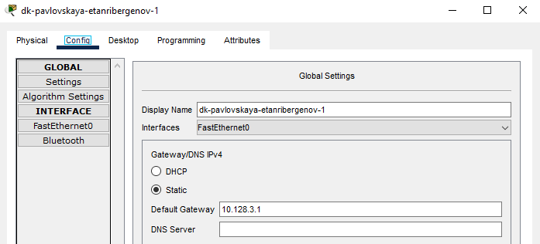

Рис. 25: Оконеч. у-во dk-pavlovskaya-etanribergenov: шлюз

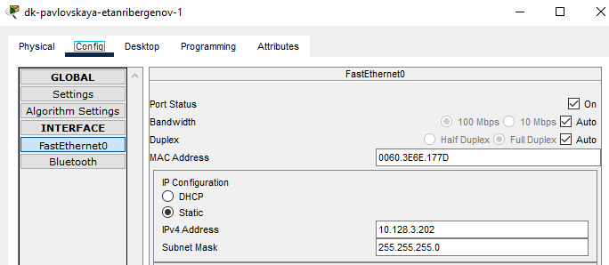

Рис. 26: Оконеч. у-во dk-pavlovskaya-etanribergenov: ip-адрес и маска

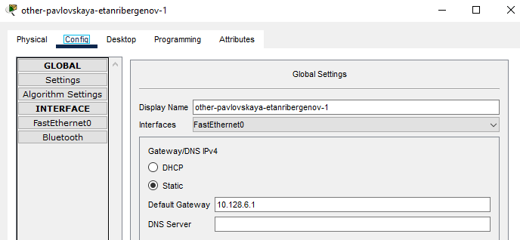

Рис. 27: Оконеч. у-во other-pavlovskaya-etanribergenov: шлюз

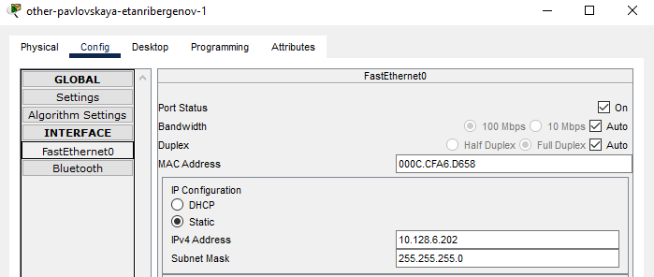

Рис. 28: Оконеч. у-во other-pavlovskaya-etanribergenov: ip-адрес и маска

На территории “Москва, Донская”:

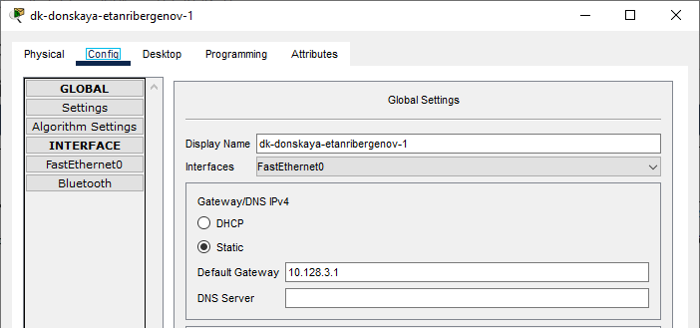

Рис. 29: Оконеч. у-во dk-donskaya-etanribergenov: шлюз

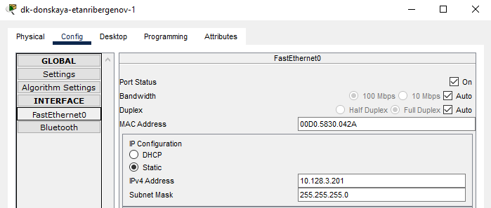

Рис. 30: Оконеч. у-во dk-donskaya-etanribergenov: ip-адрес и маска

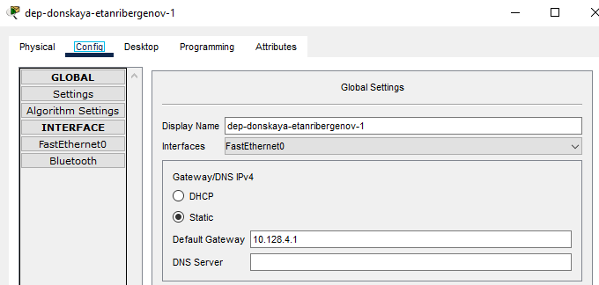

Рис. 31: Оконеч. у-во dep-donskaya-etanribergenov: шлюз

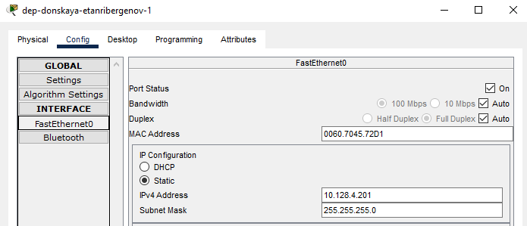

Рис. 32: Оконеч. у-во dep-donskaya-etanribergenov: ip-адрес и маска

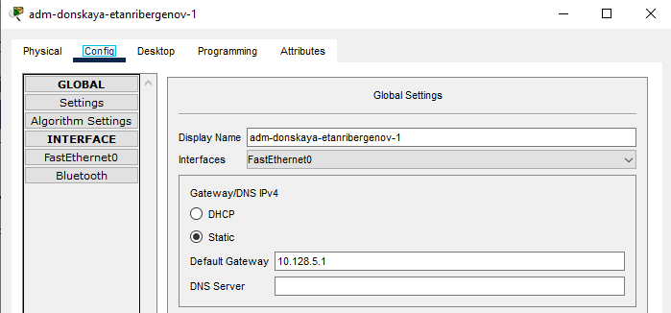

Рис. 33: Оконеч. у-во adm-donskaya-etanribergenov: шлюз

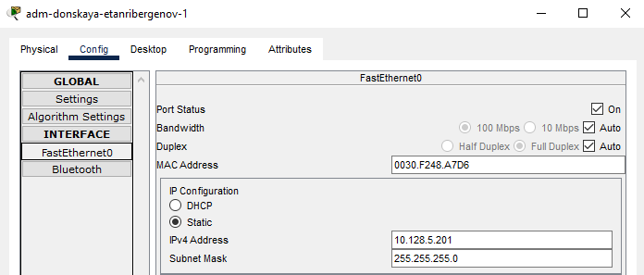

Рис. 34: Оконеч. у-во adm-donskaya-etanribergenov: ip-адрес и маска

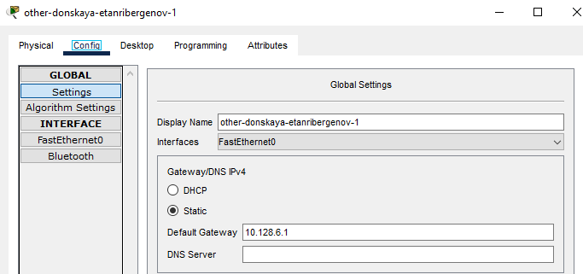

Рис. 35: Оконеч. у-во other-donskaya-etanribergenov: шлюз

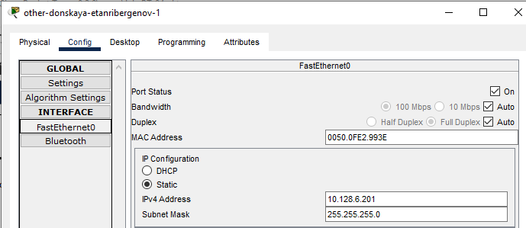

Рис. 36: Оконеч. у-во other-donskaya-etanribergenov: ip-адрес и маска

1. Проверил доступность устройств, принадлежащих одному VLAN, и недоступность устройств, принадлежащих разным VLAN.

Использовал команду ping в Command Prompt:

Из одного VLAN:

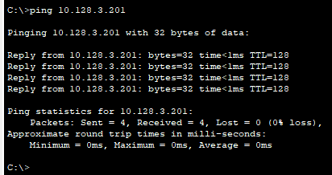

Рис. 37: Пингование устр-ва из одного VLAN

Из разных VLAN:

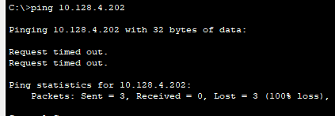

Рис. 38: Пингование устр-ва из разных VLAN

1. Используя режим симуляции в Packet Tracer, изучил процесс передвижения пакета ICMP по сети.

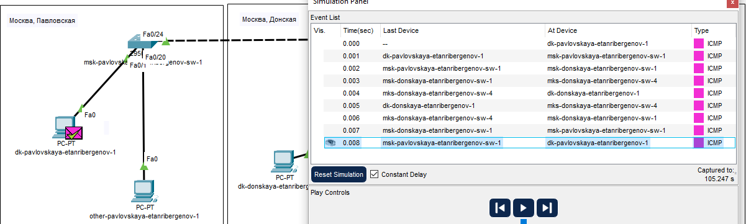

Рис. 39: Отправка пакета устр-ву из одного VLAN

Изучил содержимое передаваемого пакета и заголовки задействованных протоколов.

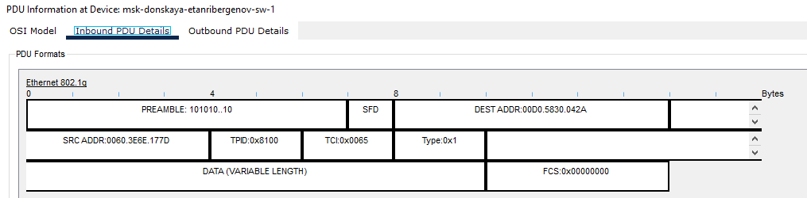

Рис. 40: Кадр Ethernet

В кадре Ethernet добавились поля, указывающие тег.

Отправка пакета устройству из разных VLAN:

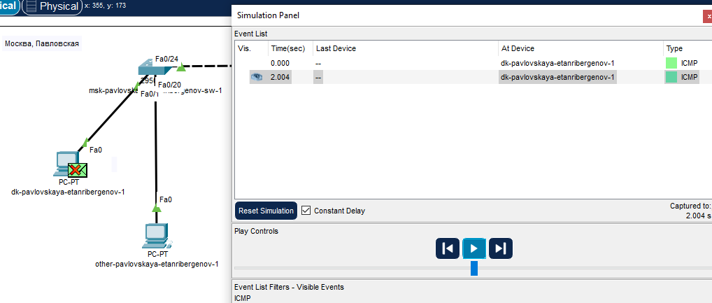

Рис. 41: Отправка пакета устр-ву из разных VLAN

# 4 Ответы на контрольные вопросы

1. Команда *show vlan* используется для просмотра списка VLAN на сетевом устройстве.
2. VLAN Trunking Protocol (VTP) - это протокол передачи данных о VLAN. Команды: vtp mode <server/client> - переводит устройство в режим VTP-сервера/клиента; vtp domain <название> - указание домена vtp password <пароль> - установка пароля
3. Internet Control Message Protocol (ICMP) - сетевой протокол, входящий в стек протоколов TCP/IP. В основном ICMP используется для передачи сообщений об ошибках и других исключительных ситуациях, возникших при передаче данных, например, запрашиваемая услуга недоступна или хост или маршрутизатор не отвечают. Также на ICMP возлагаются некоторые сервисные функции. Формат пакета ICMP: Заголовок кадра Ethernet, заголовок IP, заголовок ICMP (тип, код, контрол.сумма), сообщение ICMP.
4. Address Resolution Protocol (ARP) - это сетевой протокол, предназначенный для определения MAC-адреса другого компьютера по известному IP-адресу. Формат ARP-пакета: тип оборудования, тип протокола, MAC-адрес отправителя и получателя, IP-адрес отправителя и получателя.
5. MAC-адрес - это уникальный идентификатор, присвоенный сетевому адаптеру или сетевому интерфейсу устройства, подключённого к сети. Он состоит из 6 шестнадцатеричных цифр (октетов), разделённых двоеточиями, и имеет длину 48 бит.

# 5 Выводы

Я получил основные навыки по настройке VLAN на коммутаторах сети.